Литературное чтение.
Тема: Знакомство с буквой Тт
Цель: создать условия для организации деятельности учащихся по ознакомлению со звуками [т] и [т] и буквой Т, т. Сравнивают строчную и заглавную, печатную и письменную буквы Т, т; выполняют слого-звуковой анализ слов со звуком [т]; используют заглавную букву в именах собственных
Предметные результаты: учащийся познакомится со звуками [т] и [т,] и отражением их на письме с помощью буквы т, с позиционным чтением слогов, местом буквы н на «ленте букв»; научится характеризовать звуки [т], [т,] по данной в учебнике схеме, находить эти звуки в слого-звуковых схемах, читать слоги с буквой т и буквами, обозначающими гласные звуки, а также слова со знакомыми буквами, а также слова со знакомыми буквами, писать строчную т и заглавную Т по образцу в прописях, писать слоги и слова со знакомыми буквами; совершенствует устную речь в ходе дискуссии по теме урока, подбора слов .
Метапредметные результаты:
Регулятивные: содействовать формированию умения принимать и сохранять учебную задачу; понимать выделенные учителем действия в учебном материале; оценивать совместно с учителем и одноклассниками результат своих действий, вносить соответствующие коррективы, осваивает начальные формы познавательной рефлексии.
Познавательные: содействовать развитию умения понимать знаки, символы, модели и схемы, приведенные в учебнике; понимать заданный вопрос, в соответствии с ним строить ответ в устной форме;
Коммуникативные: принимать участие в работе парами , допускать существование различных точек зрения; договариваться, приходить к общему решению; использовать в общении правила вежливости.
Личностные результаты: способствовать формированию положительной мотивации к учебной деятельность, проявляють доброжелательность, эмоциональную отзывчивость.

Тип урока
Урок знакомства с новыми звуками и буквой основного этапа обучения грамоте. Оборудование: Компьютер, проектор, экран, презентация Microsoft Office PowerPoint,
учебник,магнитные карточки с буквами, карточка с тестом по тексту, демонстрационные и раздаточные карточки для звуко-буквенного анализа слов.

Ход урока:
I. Орг. класса
– Давайте улыбнемся друг другу. Я рада видеть ваши лица, ваши улыбки и думаю, что урок принесёт нам всем радость общения друг с другом. Вы многое узнаете и многому научитесь. Пожелаем друг другу успехов в учении.
Мы умные, мы дружные
Мы - внимательные, мы- старательные
Мы в первом классе учимся
Всё у нас получится!

II. Актуализация опорных знаний.
1. –Какой бывает речь? (устной и письменной)
-Что мы произносим, когда мы говорим? (Звуки)
-Как мы обозначаем звуки при письме? (Буквами)
-На какие две группы делятся все звуки? (гласные и согласные)
-Какие звуки мы называем гласными?согласными? (при произношении нет преграды; при произношении есть преграда)
-Что вы можете сказать про гласные звуки, какие они бывают? (Ударные и безударные).
-Что вы можете рассказать про согласные звуки, какие бывают согласные звуки? (Твёрдые, мягкие и звонкие, глухие).
- Сколько гласных звуков? (гласных звуков 6)
ИТОГ
- Чем буквы отличаются от звуков?

2.Повторение ПАРНАЯ РАБОТА

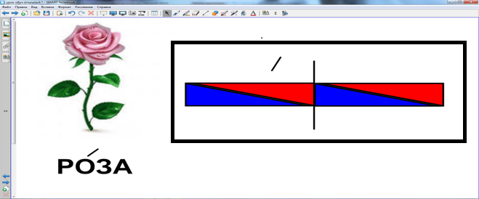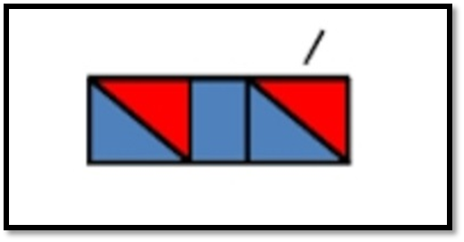

- Соотнесите картинки и схемы. Какие картинки подходят к первой схеме?
-Ко второй схеме?

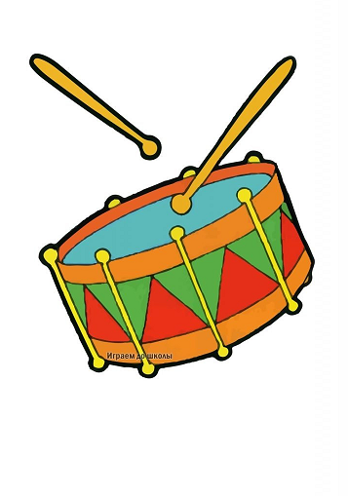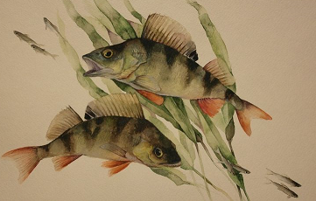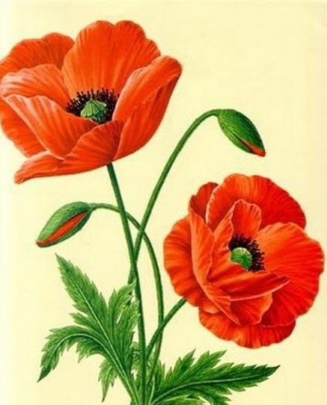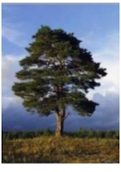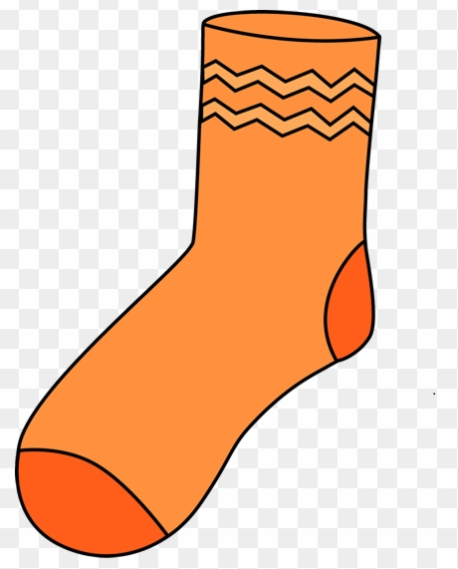

-Ребята мы на каждом уроке знакомимся с новыми звуками и буквами, которыми обозначаем эти звуки. Сегодня на уроке мы познакомимся с новыми для нас звуками. Давайте узнаем, с какими же?

III. Работа над темой.
1.-Рассмотрите рисунки

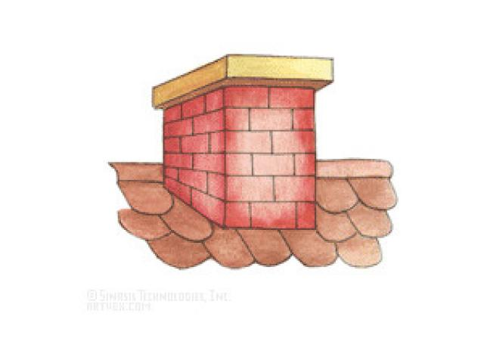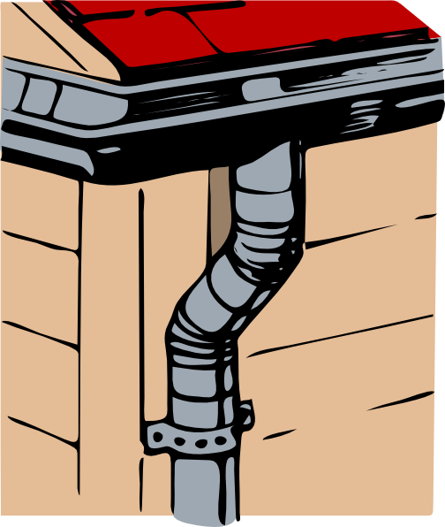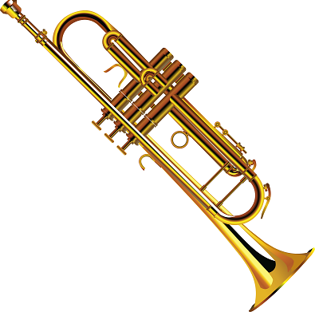
-Ребята, о каком слове идёт речь? (труба)
Загадка

Первые марши играют военные,
Дяденьки дуют лишь в них здоровенные.
А вот вторые на крышах стоят,
Дружно зимою все сильно дымят.

-Многозначность слова ТРУБА:
* водосточная, газовая, канализационная, самоварная, печная;
*духовой инструмент;

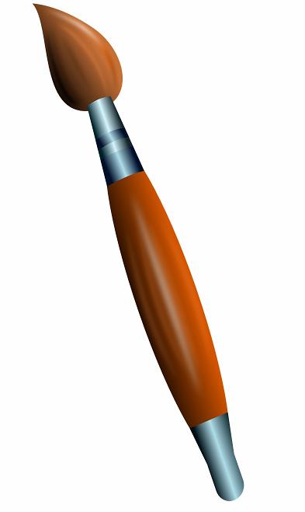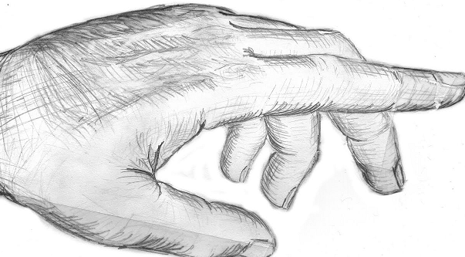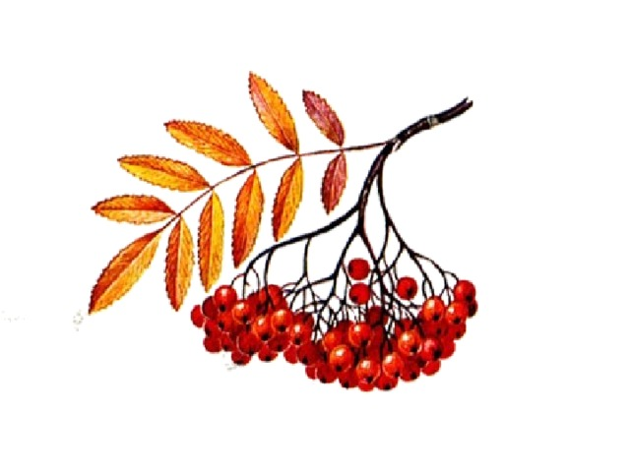

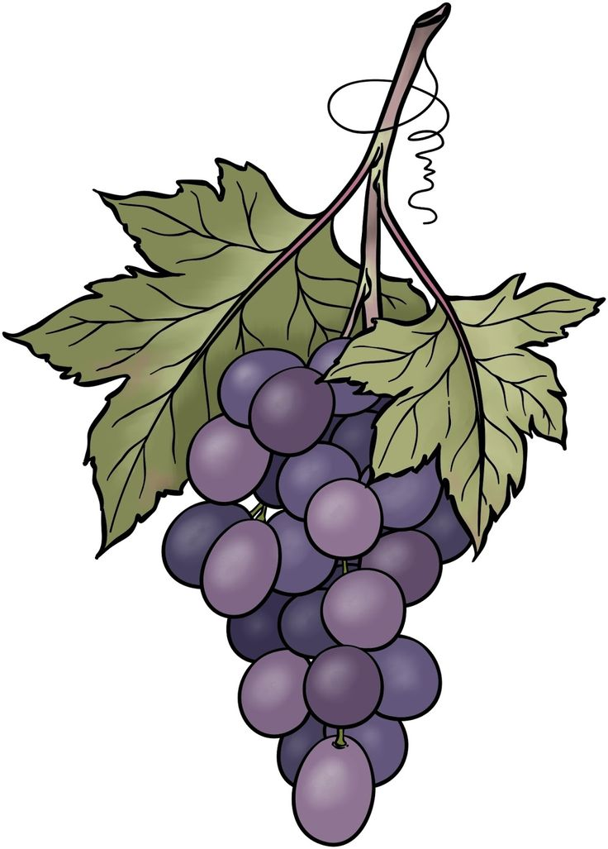

-Ребята, а здесьо каком слове идёт речь?(кисть)
Загадка:
Я люблю купаться в краске.
Совершенно без опаски
С головою окунаюсь,
А потом, не вытираюсь,
По бумажному листу
Или тканному холсту
Влево, вправо, вверх и вниз
Я гуляю. Кто я?

-Многозначность слова КИСТЬ.

-
Разделим слово ТРУБАна слоги?
-На какой слог падает ударение?
-ПРОИЗНЕСИТЕ СЛОВО ТРУБА, ВЫДЕЛЯЯ ПЕРВЫЙ ЗВУК, И ПОСЛУШАЙТЕ. Какой звук вы услышали? (т)
Разделим слово КИСТЬ на слоги? Почему?
-На какой слог падает ударение? Почему?
-ПРОИЗНЕСИТЕ СЛОВО КИСТЬ, ВЫДЕЛЯЯ ПОСЛЕДНИЙ ЗВУК, И ПОСЛУШАЙТЕ.
-КАКОЙ ЗВУК ВЫ УСЛЫШАЛИ?(ть)

-О КАКИХ ЗВУКАХ ПОЙДЁТ СЕГОДНЯ РЕЧЬ? (Т,ТЬ)
-КАКАЯ ТЕМА УРОКА? (Звуки т ть и их обозначение буквой)
-Цели нашего урока:
СЛАЙД
1.РАЗЛИЧАТЬ ЗВУКИ [Т], [Т]
2.ДАВАТЬ ХАРАКТЕРИСТИКУ ЭТИМ ЗВУКАМ
3. УЗНАТЬ ГРАФИЧЕСКОЕ ОБОЗНАЧЕНИЕ ЗВУКОВ

2.- Поработаем над первым звуком в слове труба

- Какой это звук? (согласный, твердый)
-Поработаем над последним звуком в слове кисть
-Какой это звук?(согласный, мягкий)

ЗВУКОВИЧОК

- А сейчас ушки прикроем и проверим, звуки т и т* произносятся с голосом или нет.

ИТОГ
Звуки т и т* обозначают СОГЛАСНЫЙ, ТВЁРДЫЙ, МЯГКИЙ И глухой звук.

3.-Игра «твёрдый», «мягкий»
-Если «твёрдый» топаем
Если «мягкий» хлопаем
тигр, кот, тарелка, стекло, тетрадь, пятница,
тёрка, том, тема, тётя, салат, халат, тело, птица.

- Звуки т и т* ОБОЗНАЧАЮТСЯ БУКВОЙ Т.

- На что похожа буква Т?

У Тамары тёрочка,
Что у деток горочка.
С терки сыр катался –
Весь внутри остался.
На бумажном же листе
Терка стала буквой… (Т)

На антенну Т похожа
И на зонт как будто тоже.

4.- назовите слова, в которых есть звук [Т] И БУКВА Т вначале слова, в середине, в конце( по одному слову)

5.Физкультминутка

.
6.Чтение слогов с буквой Т (СЛАЙД )
Т А
Т О
ТУ ТИ
Т Ы
7. Чтение слов:
КО/Т О/ку/НИ

КО/ТИ К Ни/ки/та
8. Чтение предложений
-Откройте учебники на странице 53.
-Как вы думаете, по рисунку, что случилось?
-ЧТО ЖЕ ПРОИЗОШЛО С КОТОМ МЫ СЕЙЧАС УЗНаЕМ?

-Кто вскочил на окно?
-Как зовут хозяйку кота?
-Как зовут детей, у которых есть окуни?

IV. Работа по прописи на странице 15
- Откройте прописи на стр.15. Найдите строчную букву т вверху страницы.

- Строчная буква т состоит из трех элементов. (Написать их на доске).
- Напишем строчную букву т под счёт в воздухе.

- Проверили посадку: ножку стульчика подвинули к ножке парты, сели ровно, расстояние между партой и вами – кулачок.
- Прописи положили под наклоном:

Я тетрадь свою открою
И наклонно положу.
Я, друзья, от вас не скрою,
Ручку правильно держу. (Тремя пальчиками).

- Обведите ручкой элементы букв по серой линии, ручку направляя по стрелочкам.

- Теперь поработаем отдельно с каждым элементом в сетке.
- Первый элемент начинаем писать от верхней линии рабочей строки, ведем вниз до нижней линии рабочей строки.
- Второй элемент начинаем писать от нижней линии рабочей строки. Ведем вверх вправо, закругляя, доводим до верхней линии рабочей строки, закругляем и ведем вниз короткую наклонную линию. Элемент занимает одно окошко.

- Третий элемент начинаем писать от нижней линии рабочей строки. Ведем вверх вправо, закругляя, доводим до верхней линии рабочей строки, закругляем и ведем вниз, немного не доводя до нижней линии рабочей строки, закругляем вправо, доводим до нижней линии рабочей строки, ведем линию вверх вправо до середины рабочей строки. Элемент занимает 2 окошка.

- Посмотрите, как пишется строчная буква т.
- Начинаем писать от верхней линии рабочей строки, ведем вниз по вспомогательной линии до нижней линии рабочей строки. Возвращаемся по написанному до середины рабочей строки, ведем вверх вправо, закругляя, доводим до верхней линии рабочей строки, закругляем и ведем вниз по вспомогательной линии короткую наклонную линию до нижней линии рабочей строки. Опять возвращаемся по написанному до середины рабочей строки. Ведем вверх вправо, закругляя, доводим до верхней линии рабочей строки, закругляем и ведем вниз вдоль вспомогательной линии, немного не доводя до нижней линии рабочей строки, закругляем вправо, доводим до нижней линии рабочей строки, ведем линию вверх вправо до середины рабочей строки.

- Посмотрите еще раз, как я напишу строчную букву т.
- Теперь обведите 3 раза букву в сетку и 3 раза попробуйте написать рядом в сетке. Расстояние между буквами 2 окошка.
-
- Теперь в рабочей строке. Напишите столько раз, сколько пальчиков у вас на одной руке.
- Подчеркните карандашом букву, которая на ваш взгляд больше всего похоже на образец.

V. Обобщение.
-Какая тема урока сегодня была?
О каких звуках вы узнали и кто может дать характеристику?
- Какую букву учились писать на уроке?

VI. Рефлексивно-оценочный.
-А сейчас мы проверим себя:

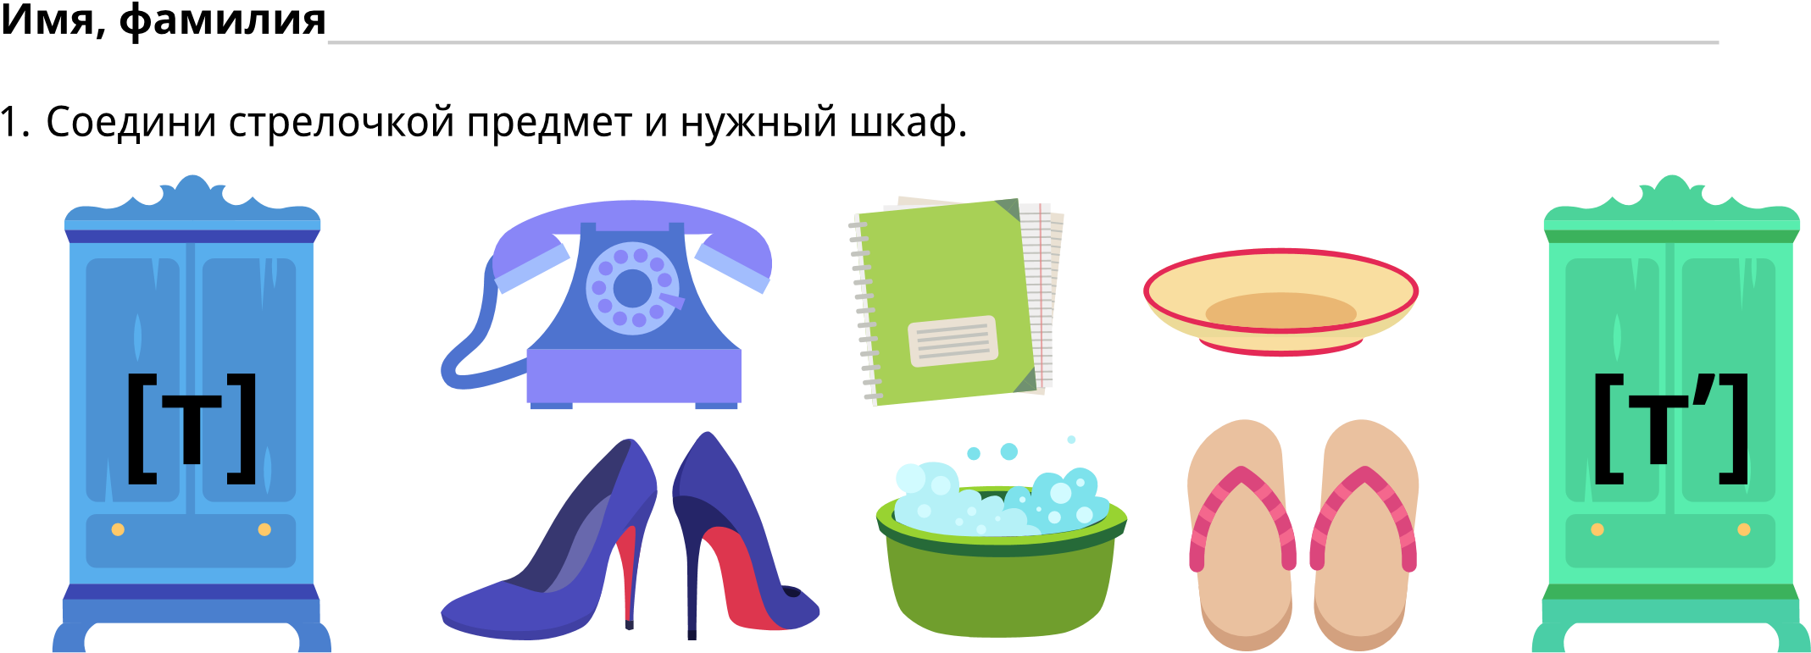

VII. Подведение итогов
- С какой буквой познакомились? Какие звуки дает?
– Назовите слова с новой буквой.
-Вспомните, какую цель вы поставили перед собой вначале урока, достигли ли вы этой цели?

